Содержание

1 Модуль «Настройки системы» 2
1.1 Общие настройки Системы 3
1.2 Системные настройки модулей CMS 5

Модуль «Настройки системы»
Модуль «Настройки системы» в составе ПО Системы S.Builder предназначен для установки различных системных параметров.
Для того чтобы войти в модуль «Настройки системы» выберите в Mеню администратора команду Настройки системы:
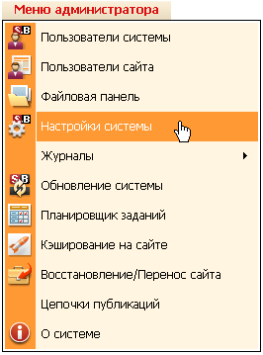
После загрузки модуля окно пользователя будет выглядеть следующим образом:
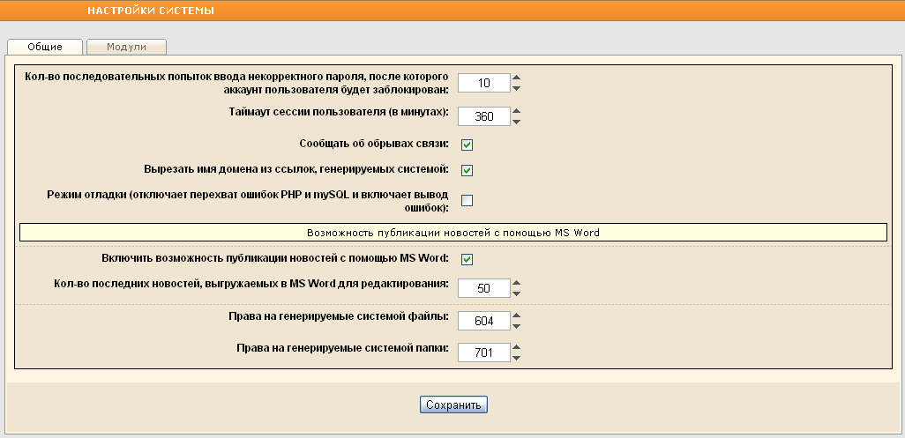

Общие настройки Системы
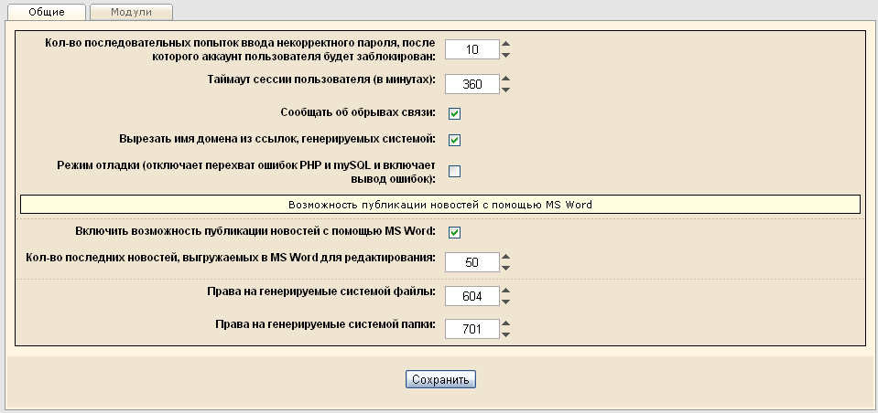
Находясь на закладке «Общие», укажите следующие параметры:
- укажите вручную или при помощи стрелок количество последовательных попыток ввода некорректного пароля, после которого аккаунт пользователя будет заблокирован.
- также укажите вручную или при помощи стрелок таймаут сессии пользователя в минутах – время, спустя которое Система разорвет связь, если пользователь, войдя в Систему, не производит каких-либо действий. В данном случае (см. изображение выше) связь будет разорвана через 360 минут, если пользователь бездействует в Системе.

Если установлен флажок в поле Сообщать об обрывах связи, то пользователю будут приходить соответствующие сообщения:
- об обрыве связи с сервером,
- о тайм-ауте сессии пользователя.
В системе также будет отображено соответствующее сообщение:
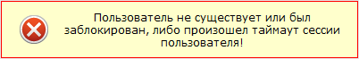
Если флажок не установлен, то при разрыве связи с сервером вышеуказанные сообщения приходить не будут.
В правом верхнем углу окна будет обозначен статус пользователя:
- когда пользователь активен и может продолжить работу в Системе, и - когда сессия пользователя закончена.

- далее, если предполагается в будущем, например, перенос сайта на другой домен, то будет весьма удобным заранее позаботиться о том, чтобы генерируемые пути (ссылки) были относительными. Если Вам это необходимо, то установите флажок в поле Вырезать имя домена из ссылок, генерируемых системой. Если же предпочтительнее, чтобы пути (ссылки) оставались полными, то снимите флажок.
- чтобы включить режим отладки в Системе, т.е. режим, когда будет отключен перехват ошибок PHP и mySQL и включен вывод ошибок, установите флажок в соответствующее поле.
- для включения возможности публикации новостей при помощи MS Word установите соответствующий флажок.
- укажите вручную или при помощи стрелок количество последних новостей, выгружаемых в MS Word для редактирования.
- для обеспечения безопасности файлов и папок на сайте определите вручную или при помощи стрелок режимы доступа пользователей к генерируемым Системой файлам и папкам, соответственно в полях Права на генерируемые системой файлы и Права на генерируемые системой папки.

При установке прав для расчета числа, означающего режим доступа, Вы можете воспользоваться следующей таблицей:
Значения | Владелец | Группа владельца | Остальные пользователи
Чтение = 4 | Х | Х | Х
Запись (редактирование) = 2 | Х
Выполнение файла (открытие папки) = 1 | Х | Х | Х
Сумма: | (4 + 2 + 1) = 7 | (4 + 1) = 5 | (4 + 1) = 5
В примере, приведенном в таблице, владельцу файла (папки) разрешены: чтение, запись и выполнение файла; пользователям из группы владельца и остальным пользователям позволено лишь читать и выполнять файлы, но не редактировать их. Итого, число режима доступа в данном примере =755.
Рекомендуемое значение числа режима доступа:
- для файлов - 644;
- для папок – 755.
По окончании установки общих настроек нажмите на кнопку Сохранить.

Системные настройки модулей CMS
Перейдите на закладку «Модули», чтобы определить системные настройки модулей «Поиск по сайту», «Пользователи Системы», «Системный журнал» и «Журнал отсутствующих страниц»:
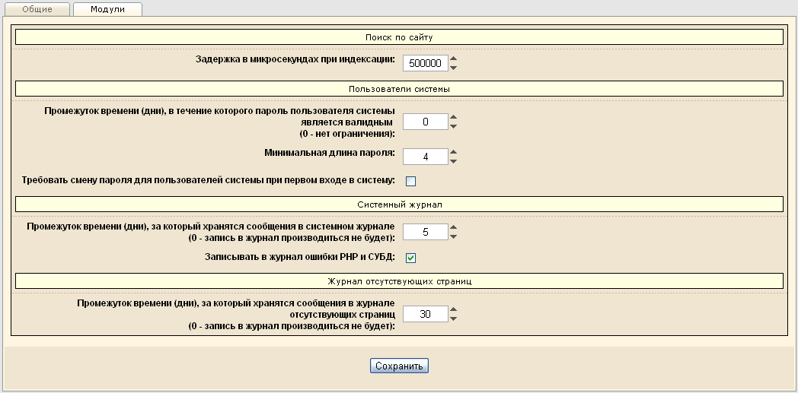
В поле Поиск по сайту вручную или при помощи стрелок укажите задержку в микросекундах при индексации материалов на сайте.
Подробности о модуле см. в разделе «Поиск по сайту».

В поле Пользователи Системы задайте промежуток времени (количество дней), в течение которого пароль доступа пользователя в Систему является валидным. Если указано число=0 (нулю), то срок валидности пароля не ограничен.
Далее укажите минимальное количество символов в паролях пользователей.
Если существует необходимость требовать смену пароля для пользователей Системы при первом входе в Систему, установите флажок в соответствующее поле.
Подробности о модуле см. в разделе «Пользователи Системы».

В поле Системный журнал задайте промежуток времени (количество дней), в течение которого будут храниться сообщения в модуле «Системный журнал». Если указано число=0 (нулю), то запись в журнал производиться не будет.
Чтобы фиксировать ошибки PHP и СУБД в Системном журнале, установите флажок в поле Записывать в журнал ошибки PHP и СУБД.\
Подробности о модуле см. в разделе «Системный журнал».

В поле Журнал отсутствующих страниц задайте промежуток времени (количество дней), в течение которого будут храниться сообщения в модуле «Журнал отсутствующих страниц». Если указано число=0 (нулю), то запись в журнал производиться не будет.
Подробности о модуле см. в разделе «Журнал отсутствующих страниц».
Для завершения нажмите на кнопку Сохранить.

